保護者様 ２０ 年 月 日
Para Sa Mga Magulang taon buwan araw
学校名:
Pangalan ng paaralan

尿検査のお知らせ
ANG PAGSUSURI SA IHI

月 日に尿検査を実施します。
早朝尿で検査をしますので、朝起きた時、1回目の尿をコップに採り、ビニールビンに8分尿を入れ、
しっかり蓋をして学校へ持ってきてください。
尿は、とったその日に検査をしないと正しい結果がでませんので、忘れずに持たせて下さい。
検査の結果、なにもお知らせのない場合は正常です。
再検査の必要な人のみ、第２次尿検査のお知らせをします。

Ang pagsusuri ng ihi ay gaganapin sa ____月（buwan）____日（araw）.
Pagkagising ng bata sa umaga, mangyaring ilagay ang ihi sa cup at ilipat sa lalagyang plastic na may 8/10 na ihi, pagkatapos ay takpan ito ng mahigpit at ipadala sa paaralan. Ang ihi ay kinakailangang lamang suriin sa araw na ito para magkaroon ng wastong resultal kung kayat huwag kalimutang dalhin sa paaralan.
Normal ang resulta ng pagsusuri kung hindi kayo nakatanggap ng resulta para dito.
Tanging ang batang nangangailangan ng ika 2 pagsusuri lamang ang aabisuhan para dito.

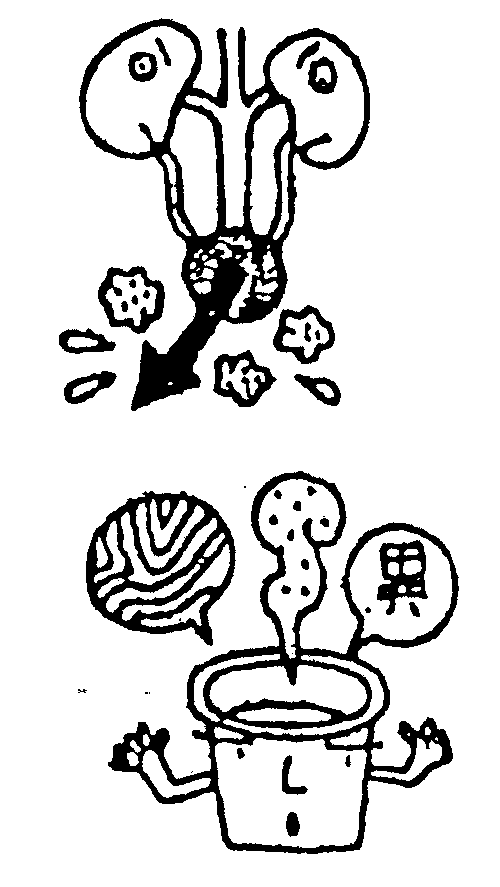尿 検 査 に つ い て
TUNGKOL SA PAGSUSURI NG IHI

尿（おしっこ）の中に、たんぱく質や糖、血液がまじっていないかを調べます。
Isasagawa ang pagsusuri upang alamin kung may nakahalong protein, sugar o dugo sa ihi.
・ 腎臓は、血液からからだの中のいらないものをこし取り、おしっこにしてからだの外
に出す役目をしています。
Ang tungkulin ng kidney ay upang alisin ang dumi sa katawan sa pamamagitan ng pag-ihi.

・ からだに異常があると、おしっこにも変化があらわれます。おしっこの量や色、にご
り、においなどの変化は、からだの変化のサインなのです。
Kung may abnormalidad sa katawan, may pagbabago ring mangyayari sa ihi. Ang pagbabago sa dami, kulay, lapot at amoy ay sintomas na may pagbabago sa kondisyon ng katawan.

- おしっこは、こうしてとります。○Paraan ng pagkuha ng ihi.
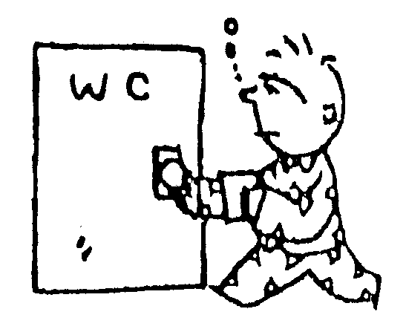
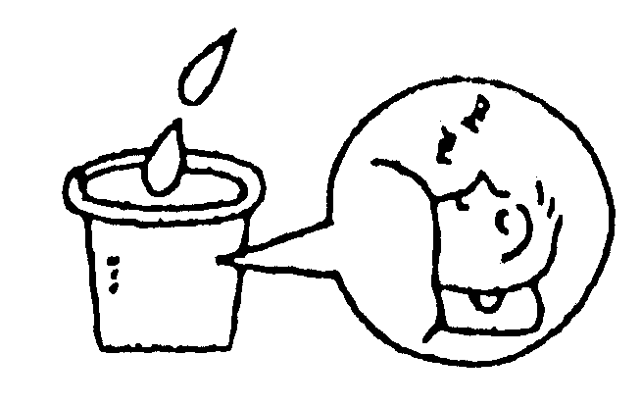
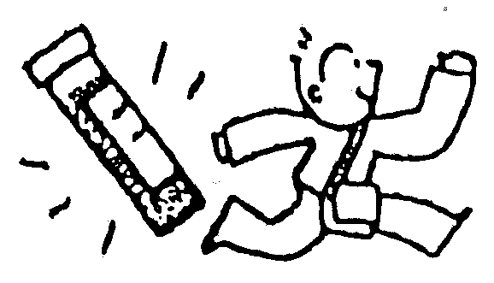
①
②
③
朝起きたら、まずトイレへ。
からだを動かしているときのおしっこには、害のないたんぱくがまじることがあり、病気が原因で出るたんぱくと見わけられなくなります。
Pagkagising sa umaga, pumunta sa toilet.
Ang ihi na kinuha pagkatapos ikilos ang katawan ay mahirap suriin dahil maaring naghalo ang di nakapipinsalang protein sa protein na nagdudulot ng sakit.

出はじめのおしっこを少し流してから、紙コップにおしっこを取ります。
出はじめのおしっこは、前の日の残り。検尿には、眠っている時にできたおしっこがいちばんよいのです。
Sa pag-ihi sa umaga, hindi dapat kunin ang unang labas na ihi dahil taglay nito ang dumi mula sa nakaraan araw. Ang sumunod na natitirang ihi ang kuhanin at ilagay sa baso dahil ito ang mabuti para sa pagsusuri ng tama.

紙コップに取ったおしっこを、検査用の容器に入れて、しっかりふたをしめます。
おしっこを取ったその日に検査をしないと、正しく結果が出ません。忘れずに持ってきてください。
Mula sa papel na baso, ilagay sa plastic container ang nakuhang ihi at takpan ng mahigpit.
Ang ihing nakolekta sa nasabing araw ay kailangang masuri sa parehong araw para makakuha ng wastong resulta. Mangyaring huwag kalimutang dalhin sa paaralan.

